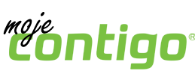

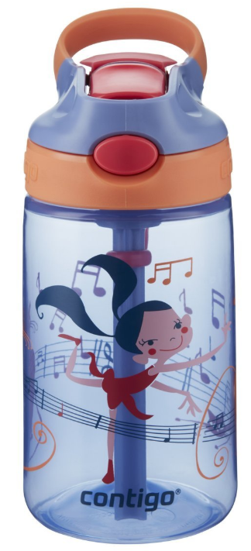
Kubek dla dzieci Contigo Gizmo Flip, o pojemności 420ml to idealne rozwiązanie, dla każdego dziecka i mamy, troszczącej się o prawidłowe nawodnienie swojej pociechy. Produkt wykonany jest z materiału wolnego od BPA. Dzięki słomce dziecko nie odchyla głowy pijąc, co minimalizuje ryzyko zachłyśnięcia się, a technologia AutoSpout® zapobiega rozlaniu. Napicie się możliwe jest po naciśnięciu guzika, który zwolniony odcina dopływ płynów do rurki . Dobre nawodnienie to podstawa.

Cena: 69,99 zł
https://kubekcontigo.pl/

